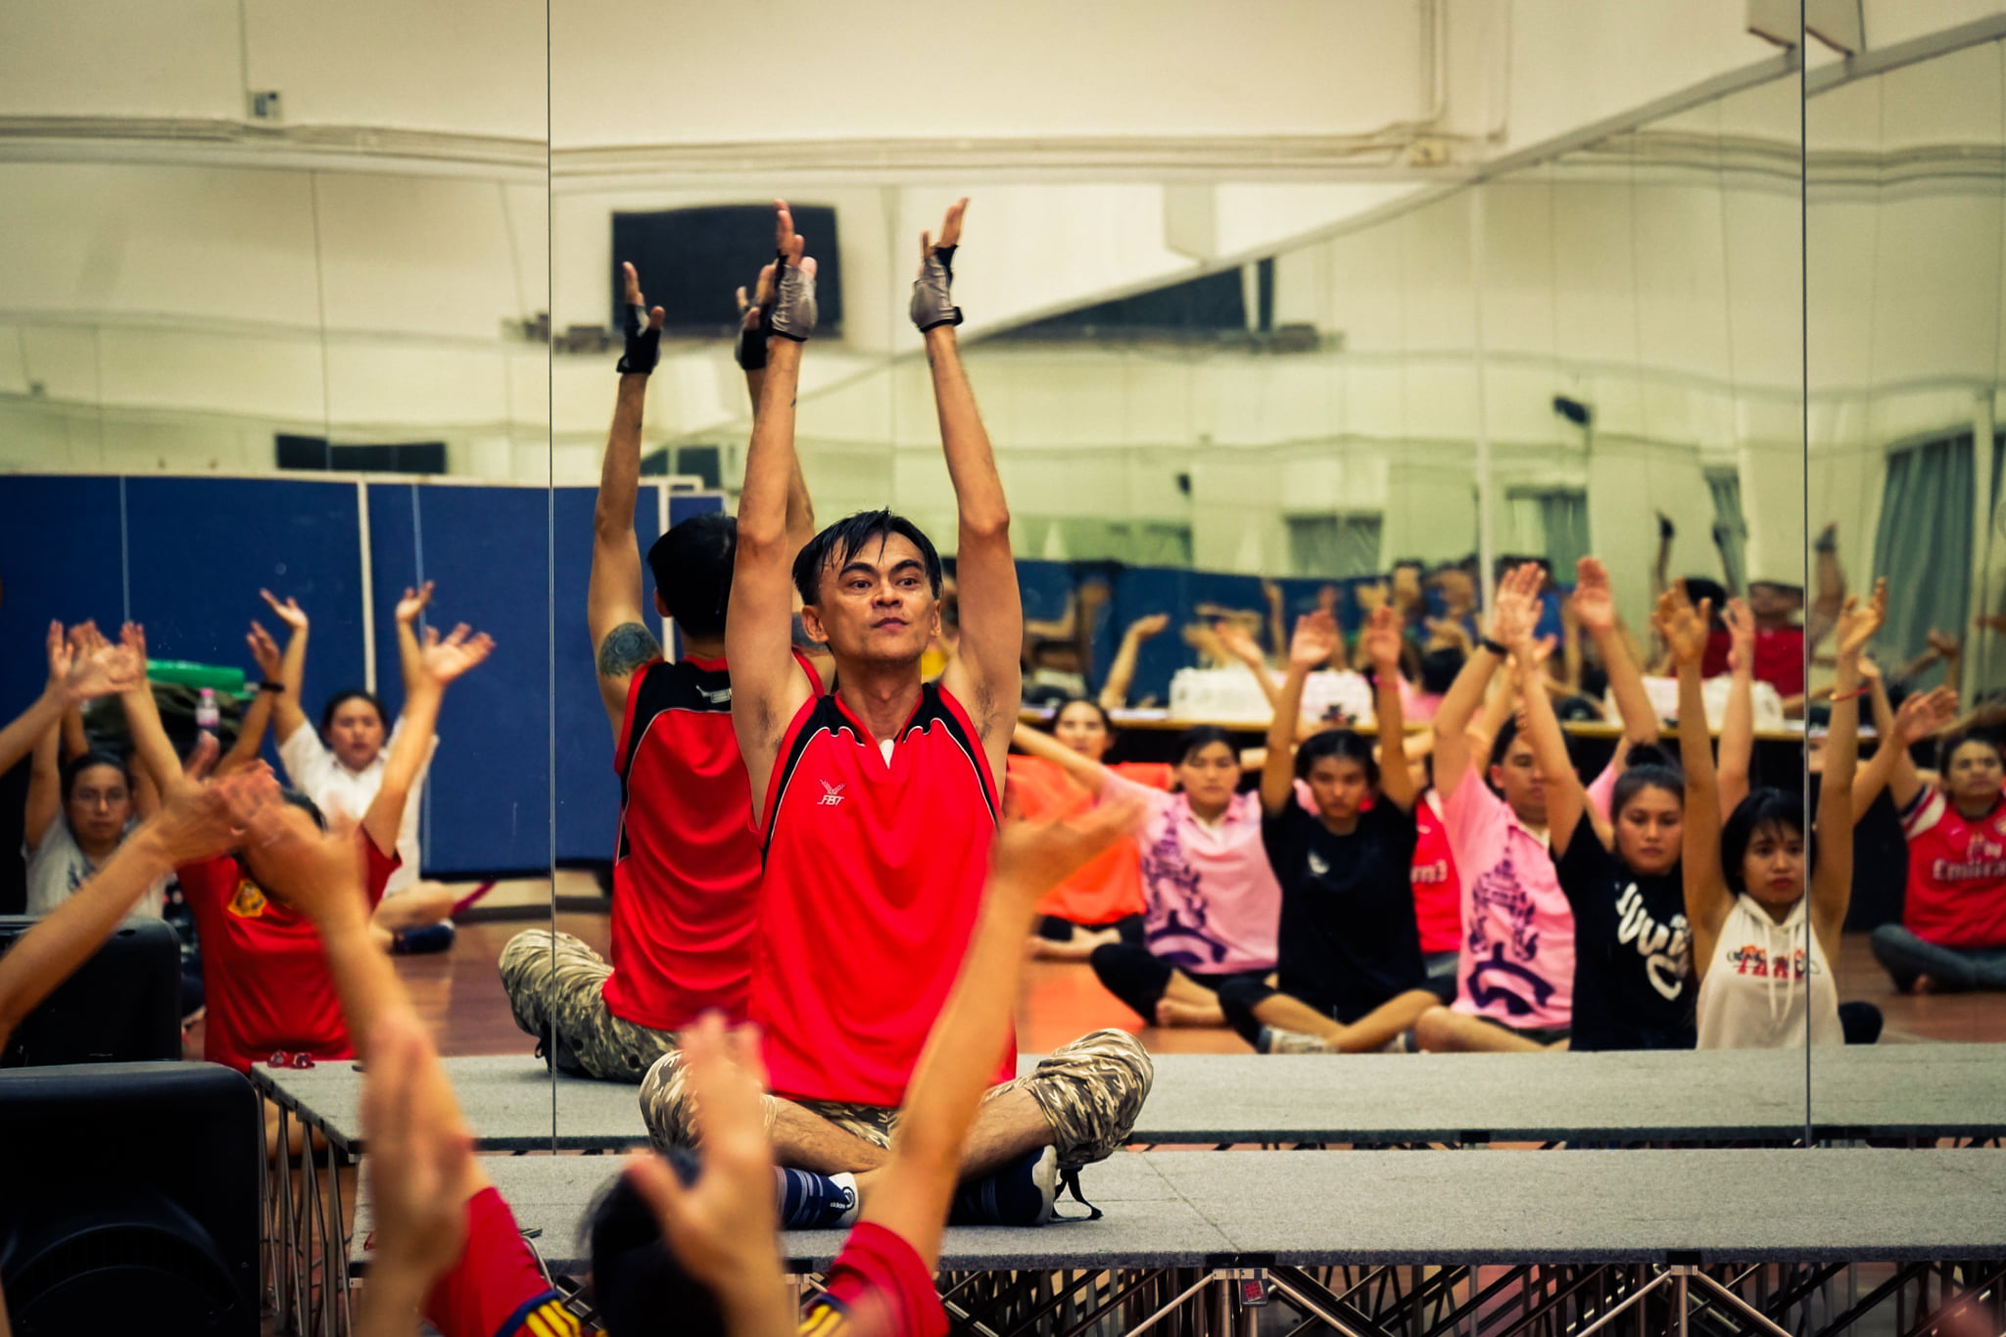
ที่เห็นอยู่นี่ ไม่ใช่ภาพ "พระอุลตร้าแมน" ที่เป็นข่าวแต่อย่างใด แต่เป็นภาพ "การผ่อนคลายกล้ามเนื้อ" หรือที่เรียกกันว่า “คูลดาวน์” หลังการออกกำลังกายเสร็จต่างหากละ
สามารถติดตามกิจกรรมเพื่อสุขภาพดีๆ ได้ที่
https://www.facebook.com/FitnessSSRU/ กิจกรรมดีๆ มีให้เล่นทั้งปีเลย !
Come to join a house concert in the evening of Open SSRU Club 2019 !
Please check how to register ! https://www.facebook.com/FitnessSSRU/

